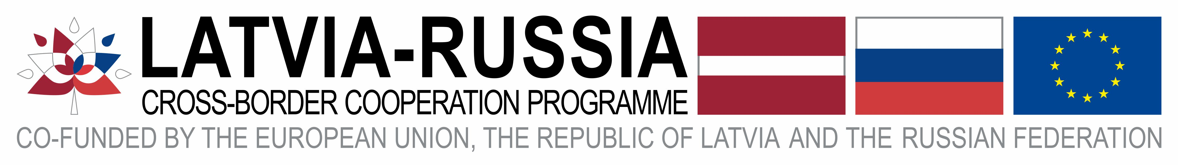

Настоящая публикация осуществлена при финансовой поддержке Программы приграничного сотрудничества "Россия-Латвия" на период 2014-2020 годов. Полную ответственность за ее содержание несет Администрация Красногородского района. Публикация может не отражать мнение Программы, стран-участниц Программы – России и Латвии, а также Европейского Союза. Вебсайт Программы: www.latruscbc.eu

Отремонтирован мост в деревне Габоны Красногородского района
на автомобильной дороге общего пользования местного значения Габоны-Рудиновка в рамках проекта LV-RU-II-053 GreenPalette

В рамках реализации проекта «Улучшение управления окружающей средой посредством совместных действий в приграничных районах RU-LV»/ Проект LV-RU- II – 053 «Improvement of environmental management through joint actions in RU-LV cross-border regions» (GreenPalette) отремонтирован мост в деревне Габоны Красногородского района на автомобильной дороге общего пользования местного значения Габоны-Рудиновка.
Мост в д.Габоны, находившийся в аварийном состоянии, является единственным путем для проезда в лес. В соответствии с муниципальным контрактом выполнены работы по разборке 2-х пролетного существующего деревянного моста (демонтаж дощатого настила, бревенчатого настила, опорных балок); ремонт бутобетонных опор; устройство деревянных пролетных строений моста и перил; обработка древесины акриловыми составами; ремонт сопряжения моста с автомобильной дорогой; установка дорожных знаков.
Таким образом, ремонт моста в деревне Габоны позволит решить одно из ключевых направлений проекта: предотвращение и локализация местных лесных и сухих травяных пожаров.
Программа приграничного сотрудничества "Россия-Латвия" на период 2014-2020 годов поддерживает совместные усилия, направленные на решение проблем развития приграничных территорий, и продвигает устойчивое использование существующего потенциала региона вокруг границы между Европейским союзом и Российской Федерацией. Вебсайт Программы: www.latruscbc.eu

